**TITULO: TALLER DE PROGRAMACION PE – JAVASCRIPT**

**TEMA: JAVASCRIPT**

**SUBTEMA: INTRODUCCION A JAVASCRIPT**

**OBJETIVO:** El estudiante conoce y diferencia la sintaxis del lenguaje de programación Javascript

**Nombre estudiante_________ Curso PE_________ Fecha Entrega __________**

**Introducción**

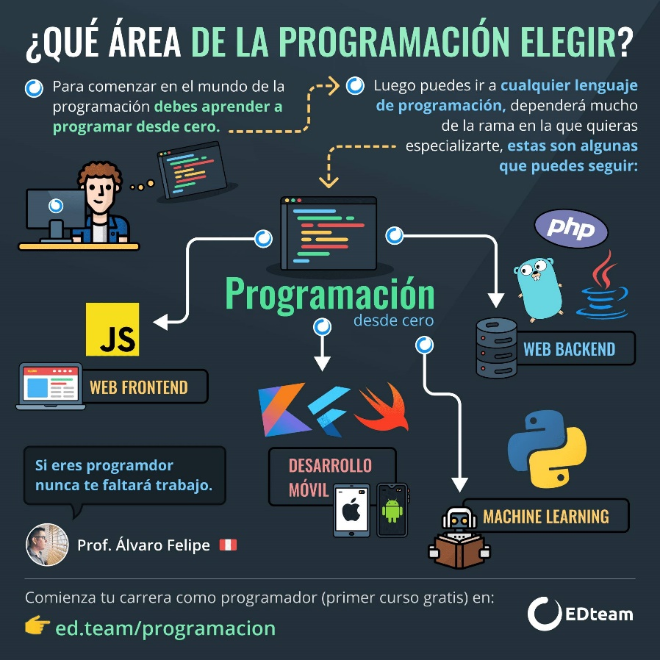Un programa informático o programa de computadora es una secuencia de instrucciones, escritas para realizar una tarea específica en un computador.1 Este dispositivo requiere programas para funcionar, por lo general, ejecutando las instrucciones del programa en un procesador central. El programa tiene un formato ejecutable que la computadora puede utilizar directamente para ejecutar las instrucciones. El mismo programa en su formato de código fuente legible para humanos, del cual se derivan los programas ejecutables (por ejemplo, compilados), le permite a un programador estudiar y desarrollar sus algoritmos. Una colección de programas de computadora y datos relacionados se conoce como software.

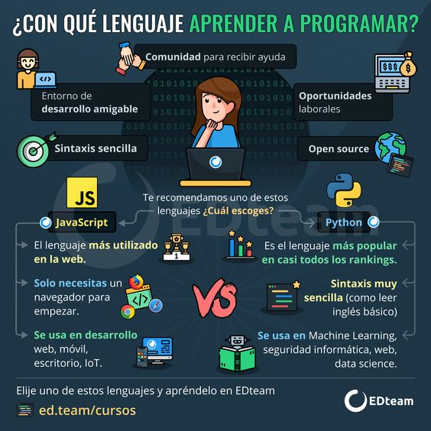

Generalmente, el código fuente lo escriben profesionales conocidos como programadores de computadora. Este código se escribe en un lenguaje de programación que sigue uno de los siguientes dos paradigmas: imperativo o declarativo, y que posteriormente puede ser convertido en un archivo ejecutable (usualmente llamado un programa ejecutable o un binario) por un compilador y más tarde ejecutado por una unidad central de procesamiento. Por otra parte, los programas de computadora se pueden ejecutar con la ayuda de un intérprete, o pueden ser empotrados directamente en hardware.

Los lenguajes de programación se dividen principalmente en dos tipos: **los de bajo nivel,** que se comunican directamente con el lenguaje binario de las máquinas; **y los de alto nivel,** que facilitan su comprensión por parte de los programadores.

Actualmente existen muchos tipos de lenguaje de programación que se utilizan dependiendo de los objetivos del software que se quiere desarrollar. Por ejemplo, actualmente la programación web está teniendo gran auge. Por ello, los lenguajes de programación que llamamos del lado del cliente (Javascript) y del lado del servidor (PHP y Python, por ejemplo) son de los más utilizados.

¿Cuántos tipos de lenguaje de programación existen?

Los lenguajes de programación más utilizados por los desarrolladores de software en la actualidad son los siguientes:

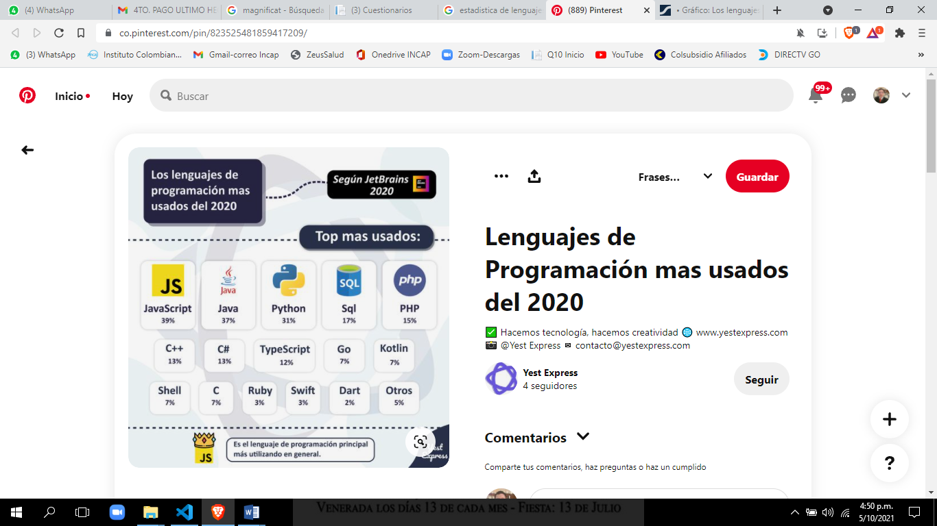

**PHP**

PHP es un lenguaje de programación de código abierto, enfocado para el desarrollo web. Entre las muchas cosas que pueden realizarse con PHP destacan la creación de web dinámicas al poderse incrustar su código dentro de HTML y su uso como scripts del lado del servidor.

**Java**

Java es un lenguaje de programación orientado a objetos que destaca por ser multiplataforma. El código de Java tiene la gran ventaja de que puede ser ejecutado en cualquier dispositivo. Java es uno de los lenguajes más utilizados actualmente gracias al uso que se hace de distintas plataformas (smartphones, ordenadores y tablets, principalmente).

**Python**

Se trata de un lenguaje de programación muy versátil de código abierto, muy utilizado actualmente para inteligencia artificial y el Big Data. El lenguaje es sencillo, fácilmente legible y elegante, disponiendo de una curva de aprendizaje muy corta en comparación con otros tipos de lenguaje. Python además se puede utilizar en prácticamente cualquier sistema operativo actual.

**C/C++**

El lenguaje C y su extensión C++ aún siguen siendo de los lenguajes más utilizados en la actualidad. Lo eligen los informáticos cuando se necesita una programación potente que incluso necesite bajar a programar algunas tareas en ensamblador. A pesar de tener una curva de aprendizaje alta, sigue siendo muy solicitado en la programación en general y en la de videojuegos en particular.

**Javascript**

Es un lenguaje de programación interpretado, muy utilizado en la programación web del lado del cliente. Además de ser muy práctico, es capaz de ser ejecutado en cualquier navegador, por lo que es el lenguaje más utilizado en la web. Javascript es multiplataforma, está orientado a objetos y eventos, y es interpretado; es decir, no necesita compilarse.

**C# y Visual Basic**

Son dos de los lenguajes de programación orientados a objetos de Microsoft que utilizan su framework.net. Son muy utilizados para crear una gran variedad de aplicaciones.

**Objective-C**

Es un lenguaje de programación basado en C y destinado al desarrollo de aplicaciones para iOS y macOS. Se trata de un lenguaje orientado a objetos con el que se desarrollan la mayoría de apps para iPhone o iPad.

**Otros lenguajes de programación**

Podemos destacar una lista de otros lenguajes de programación que son muy utilizados actualmente:

Ruby (interpretado donde todo es un objeto).

Swift (para iOS y macOS)

SQL (para obtener información de una base de datos).

Delphi (Object Pascal).

Perl (para aplicaciones web CGI).

*Fuente: https://www.muyinteresante.es/tecnologia/articulo/cuanto-tipos-de-lenguaje-de-programacion-existen-511584540297*

**JavaScript:**

**Introducción**

JavaScript es uno de los referentes internacionales en la programación de proyectos. Se utiliza para el desarrollo de páginas web, aplicaciones, gestión de servidores y bases de datos… Un profesional que domine JavaScript puede convertirse en un desarrollador full-stack, aquel que es capaz de encargarse de toda la pila de desarrollo web. Un perfil ‘chico para todo’ dentro del sector.

Es un lenguaje de programación multiplataforma orientado a objetos que se utiliza para hacer que las páginas web sean interactivas (p. ej., Que tienen animaciones complejas, botones en los que se puede hacer clic, menús emergentes, etc.). También hay versiones de JavaScript de lado del servidor más avanzadas, como Node.js, que te permiten agregar más funcionalidad a un sitio web que simplemente descargar archivos (como la colaboración en tiempo real entre varias computadoras). Dentro de un entorno (por ejemplo, un navegador web), JavaScript se puede conectar a los objetos de su entorno para proporcionar control programático sobre ellos.

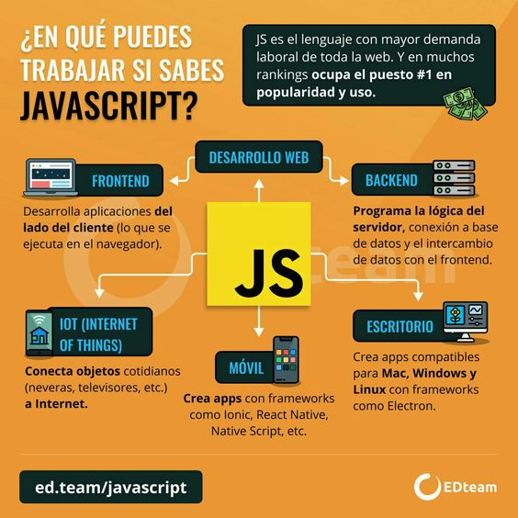

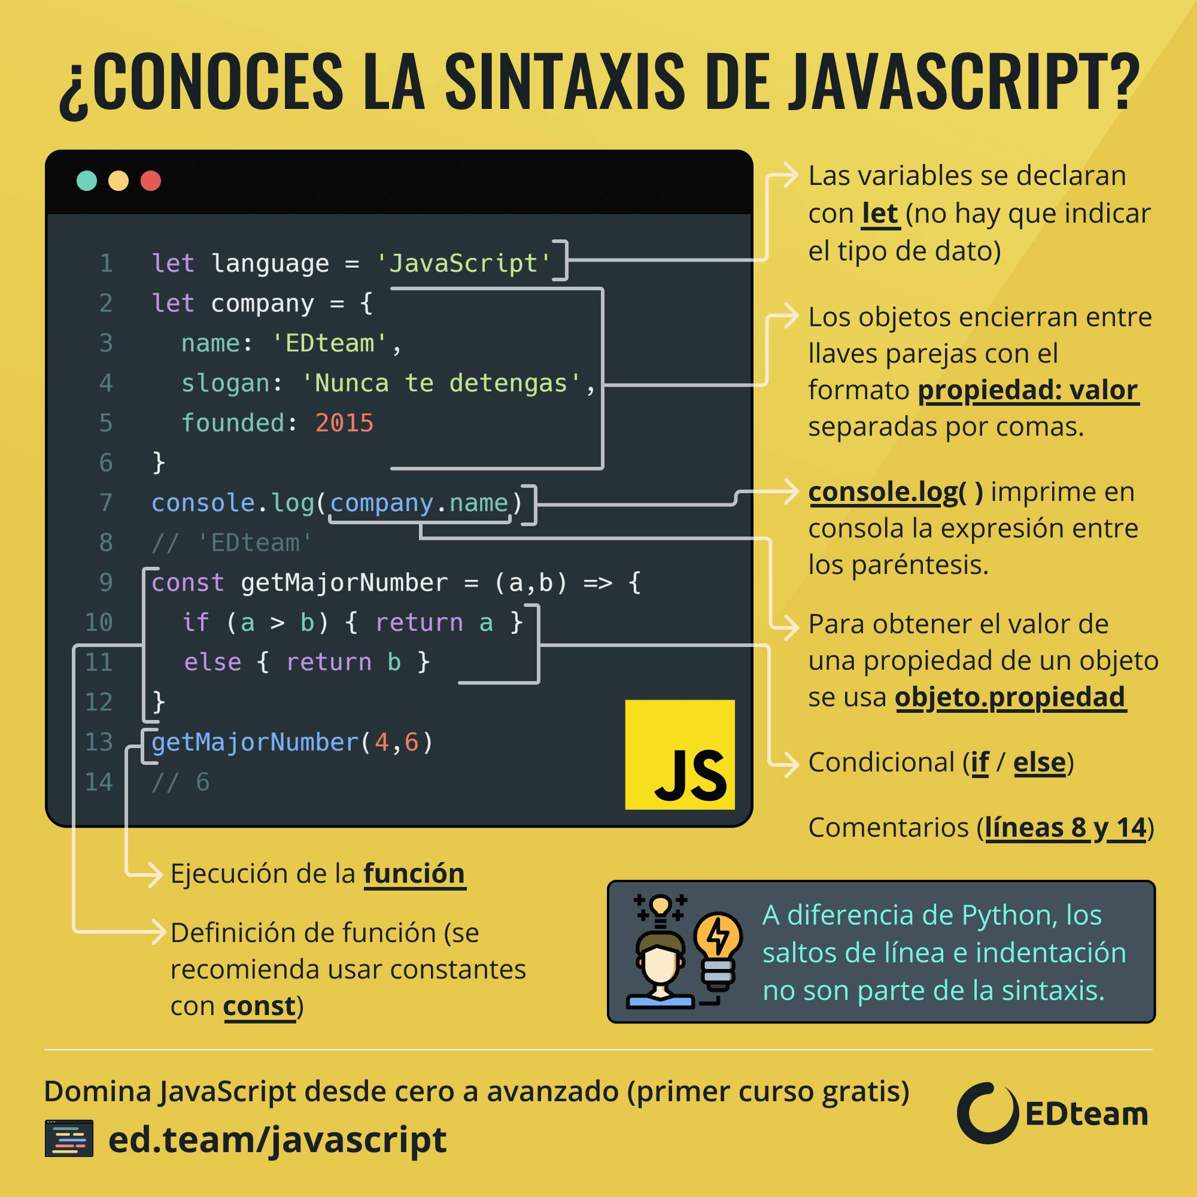

¿Qué hace JavaScript?

JavaScript es el responsable del funcionamiento de tu página web. Eso significa que JavaScript da vida a los distintos elementos HTML y a los estilos CSS en la web. Mira este vídeo para ver algunos ejemplos de JavaScript:

Si estás pensando aprender JavaScript, vas a ver rápidamente que hay muchos frameworks de JavaScript populares (es decir, código público que puede ayudarte a tener éxito). ¡Los frameworks pueden ser algo muy guay una vez que empiezas a aprender! Pero al inicio, pueden resultar abrumadores.

Echemos un vistazo a un verdadero código JavaScript. A continuación, vamos a hablar de los frameworks de JavaScript y, por último, voy a compartir algunos consejos sobre cómo aprender Javascript.

Los frameworks de JavaScript

Los frameworks son esencialmente código gratuito que puedes utilizar para que tu web funcione rápidamente. Algunos de los frameworks de JavaScript más populares son jQuery, React y AngularJS. Si ves «JS» en el nombre de un framework, significa que está hecho con JavaScript.

Cuando empieces te preguntarás «¿tendría que empezar con JavaScript o con un framework de JavaScript? Este es un debate interminable.

JavaScript contiene una biblioteca estándar de objetos, como Array, Date y Math, y un conjunto básico de elementos del lenguaje como operadores, estructuras de control y declaraciones. El núcleo de JavaScript se puede extender para una variedad de propósitos completándolo con objetos adicionales; por ejemplo:

* *JavaScript de lado del cliente* extiende el núcleo del lenguaje al proporcionar objetos para controlar un navegador y su *Modelo de objetos de documento* (DOM por *Document Object Model*). Por ejemplo, las extensiones de lado del cliente permiten que una aplicación coloque elementos en un formulario HTML y responda a eventos del usuario, como clics del mouse, formularios para ingreso de datos y navegación de páginas.
* *JavaScript de lado del servidor* amplía el núcleo del lenguaje al proporcionar objetos relevantes para ejecutar JavaScript en un servidor. Por ejemplo, las extensiones de lado del servidor permiten que una aplicación se comunique con una base de datos, brinde continuidad de información de una invocación a otra de la aplicación o realice manipulación de archivos en un servidor.

Esto significa que en el navegador, JavaScript puede cambiar la apariencia de la página web (DOM). Y, del mismo modo, el JavaScript de Node.js en el servidor puede responder a solicitudes personalizadas desde el código escrito en el navegador.

**Angular.js:**

Angular.js es un framework de JavaScript de código abierto y totalmente libre, que permite el desarrollo de aplicaciones web en el lado del cliente y utiliza un patrón del tipo Modelo-Vista-Modelo de Vista. Detrás de su lanzamiento y mantenimiento se encuentra Google, lo que lo convierte en una opción estable y sólida, con documentación constante, para la comunidad de desarrolladores.

Angular.js se usa para el desarrollo de aplicaciones web de una sola página (SPAs). Sus características fundamentales son:

– Sistema bidireccional de data-binding. El Modelo y la Vista siempre se actualizan de forma sincronizada con cualquier cambio en los datos.

– Tiene patrón de Inyección de Dependencias.

– Cualquier aplicación desarrollada en AngularJS es compatible con varios navegadores. El JavaScript se adapta a cada uno de ellos.

**Librerías JS**

**JQuery:**

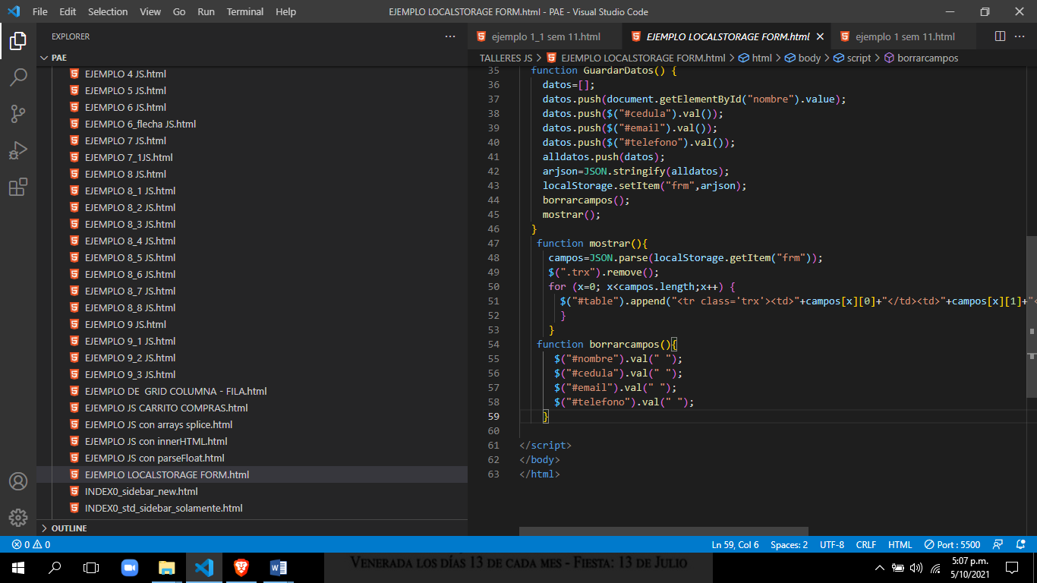Esta es la librería JavaScript más utilizada por los desarrolladores. Permite, de una forma sencilla, interactuar con el HTML, el DOM, hacer todo tipo de animaciones, introducir funcionalidades AJAX al proyecto… JQuery le permite a un desarrollador aportar un valor añadido con pocas líneas de código. Es una biblioteca de código abierto, bajo licencia MIT y GNU v.2.

Algunas de sus características esenciales son:

– Permite modificar el árbol del DOM.

– Soporte para CSS3.

– Manipulación total de las hojas de estilos CSS.

– Creación de eventos.

– Desarrollo de animaciones complejas.

– Soporta extensiones.

– Compatible con todos los navegadores